PureLife – צילומי מסך מהמערכת
Screenshots – Project Submission
1. דף הבית – Home Page
מסך הכניסה הראשי עם הסלוגן, כפתורי הניווט ותמונות המוצרים
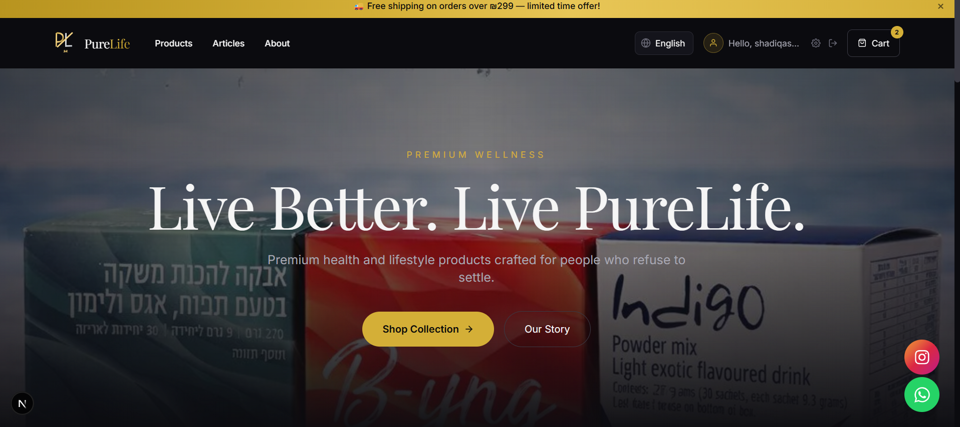

2. דף מוצרים – Products Page
רשימת כל המוצרים: B-YNG, X-GRN, INDIGO עם מחירים ותיאורים
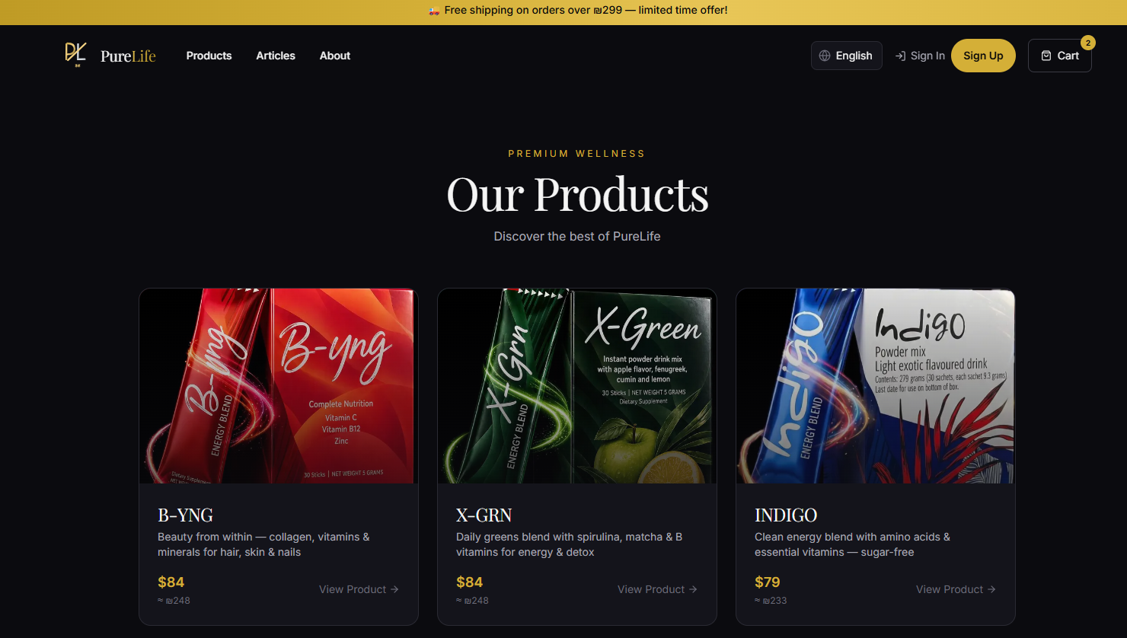

3. דף תשלום – Checkout Page
טופס פרטי לקוח, סיכום הזמנה, הנחת 15% למשתמש חדש ותשלום מאובטח
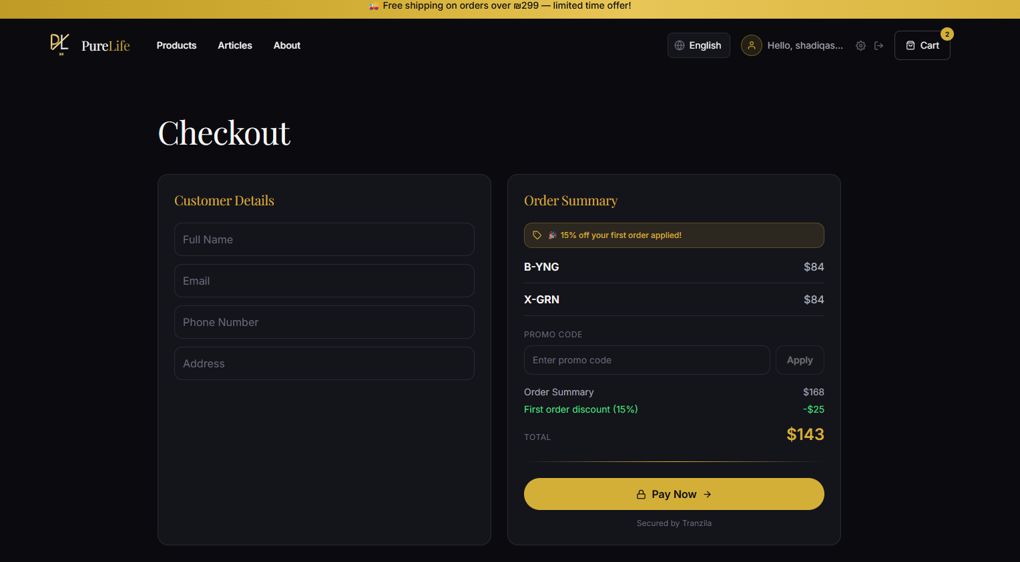

4. התחברות – Login Page
טופס התחברות עם אימייל וסיסמה, מחובר ל-Supabase Auth
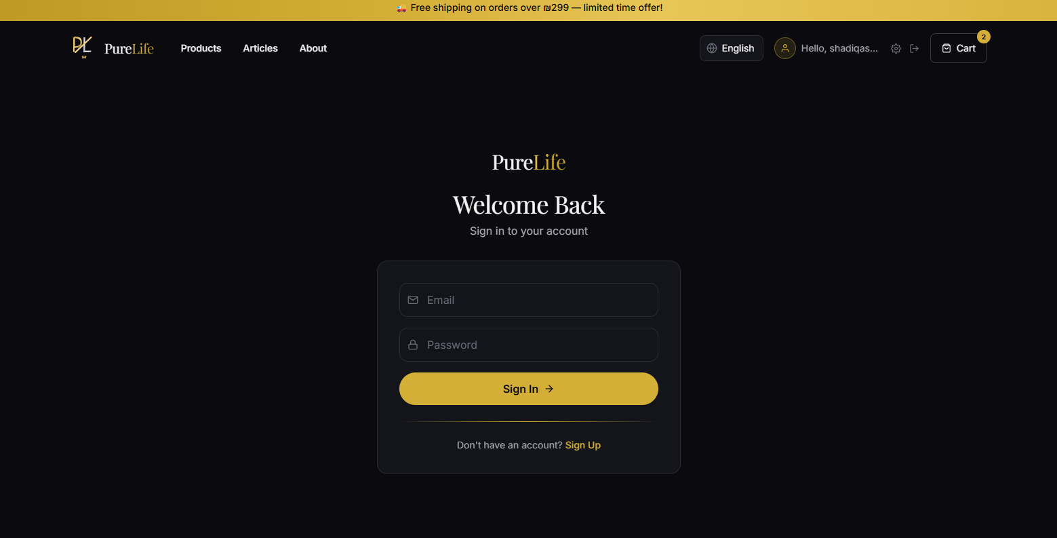

5. הרשמה – Sign Up Page
טופס הרשמה עם הנחת 15% לרכישה ראשונה, מחובר ל-Supabase Auth
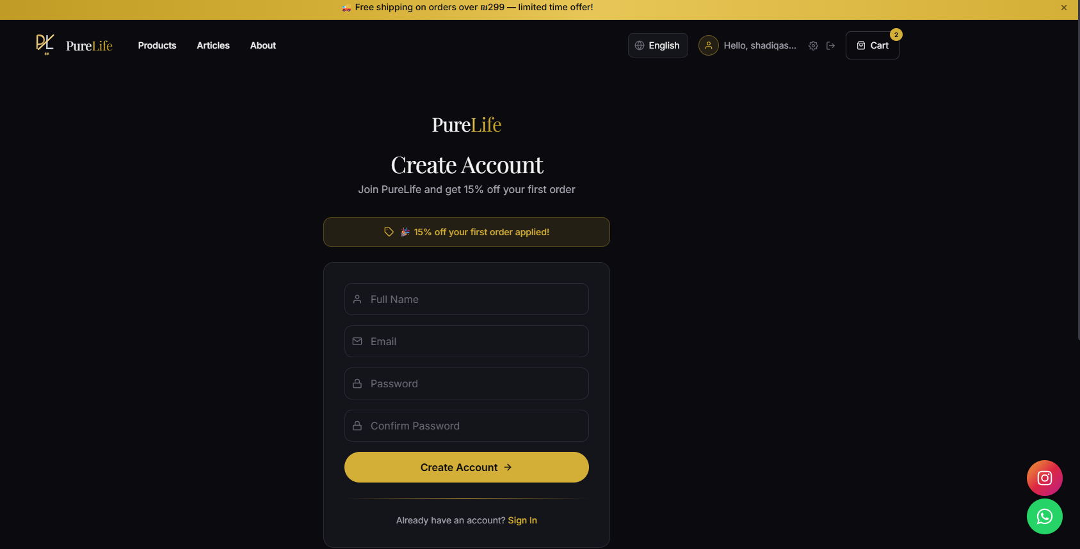

6. פאנל ניהול – Admin Panel
דשבורד ניהולי: סטטיסטיקות, טבלת הזמנות ושינוי סטטוס הזמנה
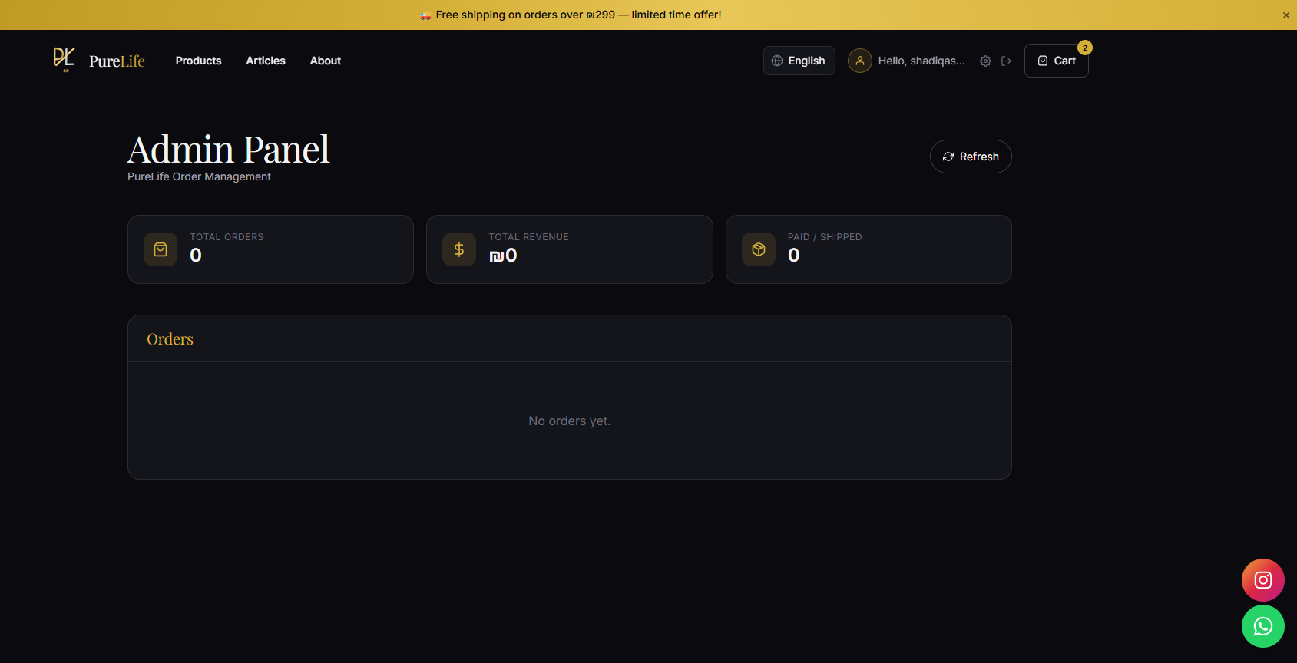

7. אודות – About Page
עמוד "אודות PureLife" עם תמונה, טקסט ומידע על החברה
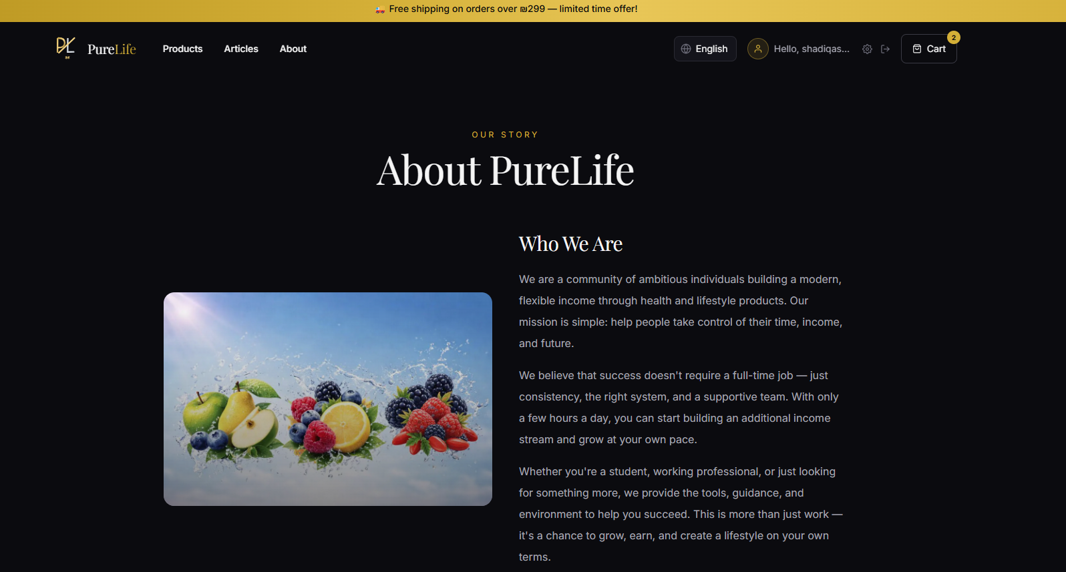

8. בדיקות יחידה – Unit Tests
16 בדיקות Jest עוברות: parsePrice, calcSubtotal, applyPromo, calcTotal
